Городская Дума
г. Дзержинска

Р Е Ш Е Н И Е

от 24 апреля 2014 г. № 742

О внесении изменений в Правила
землепользования и застройки
городского округа город Дзержинск

В соответствии с Градостроительным кодексом Российской Федерации, Федеральным законом от 06.10.2003 №131-ФЗ «Об общих принципах организации местного самоуправления в Российской Федерации», Уставом городского округа город Дзержинск, с учетом протокола проведения публичных слушаний от 20 февраля 2014 г. №3-И и заключения о результатах публичных слушаний от 20 февраля 2014 г. по проекту о внесении изменений в Правила землепользования и застройки городского округа город Дзержинск в части изменению частично зоны П-2- зона производственно-коммунальных объектов II класса вредности и частично зоны Т-1 - зона магистралей автомобильного транспорта на территории земельных участков кадастровые номера 52:21:0000013:179, 52:21:0000013:199, расположенных в Нижегородской области, г.Дзержинск, Восточный промрайон, ОАО «Синтез», на зону П-1- зона производственно-коммунальных объектов I класса вредности, Городская Дума решила:

1. Внести в Правила землепользования и застройки городского округа город Дзержинск, утвержденные постановлением Городской Думы от 23.06.2009 №481 (с изменениями от 09.02.2010 №545, от 29.06.2010 №583, от 14.07.2010 №595, от 25.11.2010 №15, от 27.01.2011 №33, от 03.03.2011 №45, от 30.06.2011 №126, №127, №128, от 31.08.2011 №151, от 29.09.2011 №179, №180, №181, №182, №183, №184, №185, №186, от 27.10.2011 №201, от 31.01.2012 №241, №242, №243, №244, от 23.03.2012 №266, №267, №268, от 12.04.2012 №292, №293, от 28.05.2012 №333, от 27.09.2012 №408, №409, №410, №411, №412, от 22.11.2012 №443, от 23.11.2012 №454, от 31.01.2013 №479, от 30.05.2013 №569, №570, №571, №572, от 29.08.2013 №606, №607, от 28.11.2013 №657, №658, №659, №660, от 19.12.2013 №667, №668, №669, от 30.01.2014 №683, №684, №685, от 26.03.2014 №722) следующие изменения:
в статье 42 «Схема градостроительного зонирования территории города», статье 48 «Схема градостроительного зонирования территории города (ограниченного пользования)», статье 49 «Схема градостроительного зонирования территории города (границы территориальных зон на электронном носителе)» изменить частично зону П-2 - зона производственно-коммунальных объектов II класса вредности и частично зону Т-1 - зона магистралей автомобильного транспорта на территории земельных участков кадастровые номера 52:21:0000013:179, 52:21:0000013:199, расположенных в Нижегородской области, г.Дзержинск, Восточный промрайон, ОАО «Синтез», на зону П-1 - зона производственно-коммунальных объектов I класса вредности, согласно Приложению.
2. Настоящее решение опубликовать в средствах массовой информации.
3. Настоящее решение вступает в силу после его официального опубликования.
4. Рекомендовать Администрации города разместить на официальном сайте Администрации города изменения в Правила землепользования и застройки городского округа город Дзержинск.
5. Контроль за исполнением настоящего решения возложить на комитет Городской Думы по строительству, архитектуре и землепользованию.

Глава города В.А. Чумазин

Приложение
к решению Городской Думы от 24 апреля 2014г. № 742
ФРАГМЕНТ КАРТЫ ПРОЕКТ О ВНЕСЕНИИ ИЗМЕНЕНИЙ В ПЗЗ
градостроительного зонирования территории города по изменению частично зоны П-2 - зона производственно-
из Правил землепользования и застройки коммунальных объектов II класса вредности и частично зоны
городского округа город Дзержинска Т-1-зона магистралей автомобильного транспорта на территории земельных участков кадастровые номера 52:21:0000013:179,
52:21:0000013:199, расположенных в Нижегородской области,
г.Дзержинск, Восточный промрайон, ОАО «Синтез», на зону П-1 - зона
производственно-коммунальных объектов I класса вредности
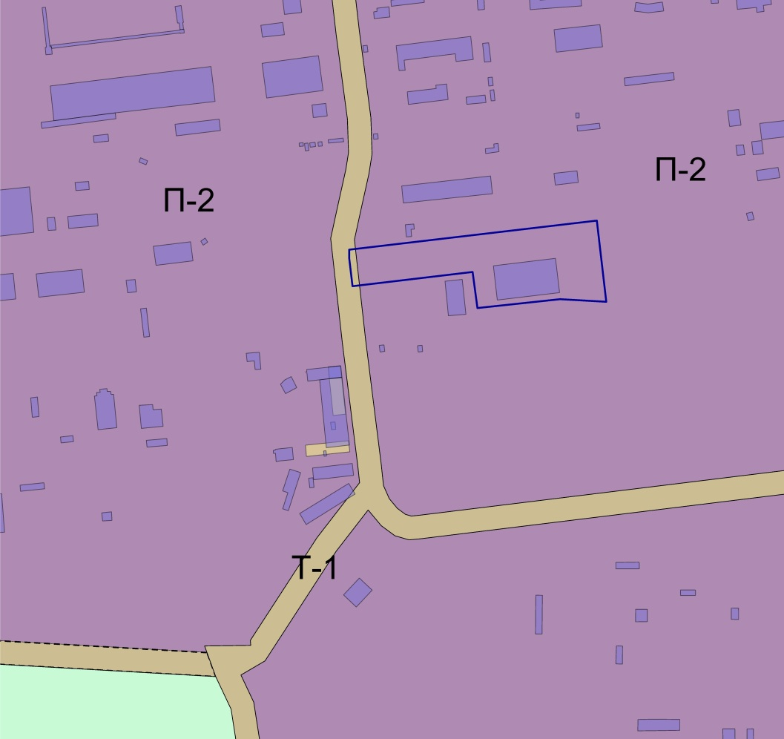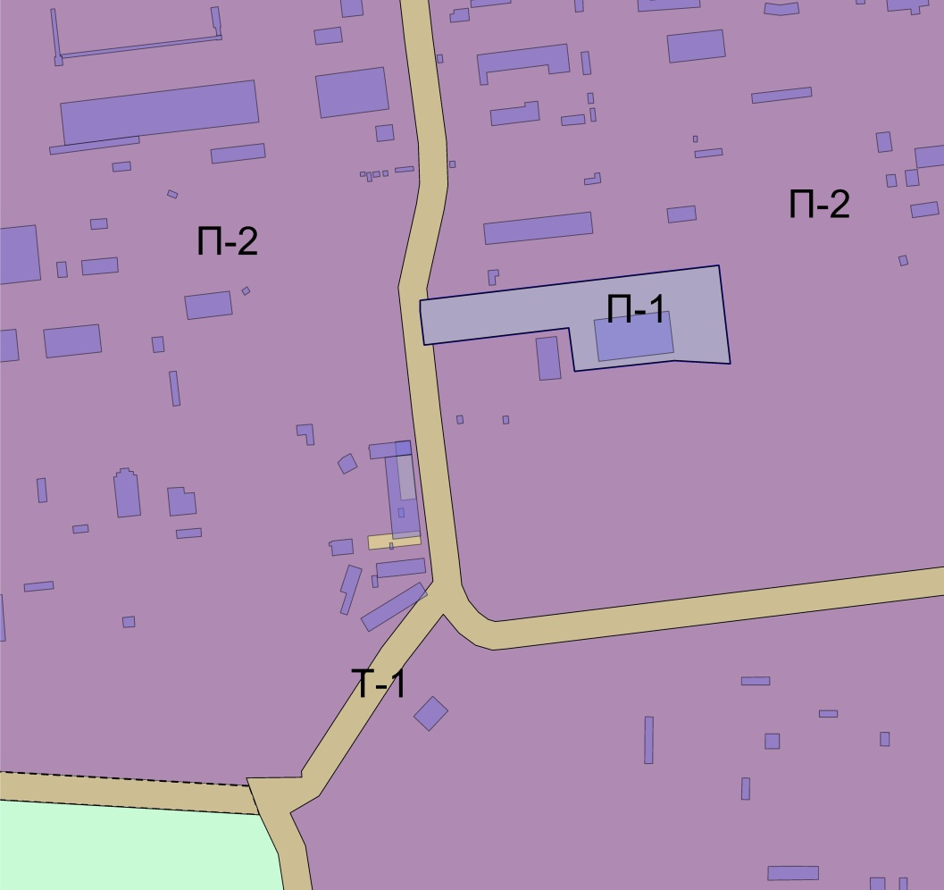
(Приложение подготовлено на основании «Проектного предложения по внесению изменений в Правила
землепользования и застройки» (заказчик -ООО «ТЕХПРОМ»), выполненного ООО «Капитал» в 2013 году)
Начальник УАГ А.И. Дементьев

